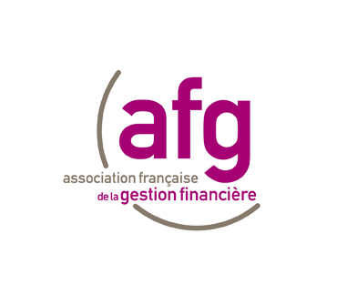

Paris, le 30 mai 2013

Communiqué de presse

Les PERCO ont poursuivi leur progression en 2012

L’encours atteint 6,7 milliards d’euros, en augmentation de 34 %
Le nombre d’entreprises équipées est proche de 160.000, en hausse de 8 %
Le nombre de salariés adhérents est de 1.250.000, en hausse de 30 %

Les PERCO (Plan d’Epargne pour la Retraite Collectif) poursuivent leur progression.

Au 31 décembre 2012, près de 160.000 entreprises de toutes tailles proposaient l’accès à ce véhicule d’épargne retraite à leurs salariés, soit 11.000 entreprises de plus qu’en 2011 (augmentation de 8 %).

Près de 1.250.000 salariés, sur les 4,4 millions couverts, ont déjà effectué des versements, soit une progression de 30 % en un an.

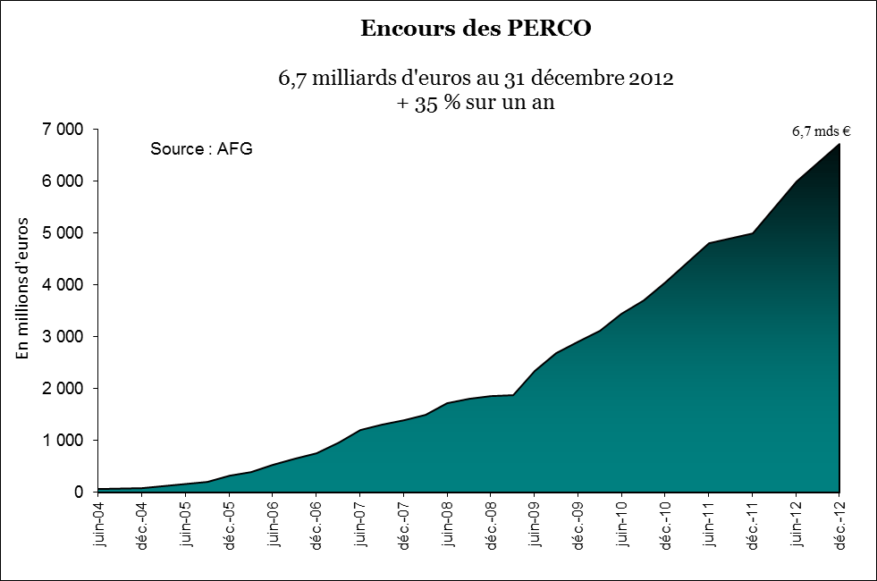

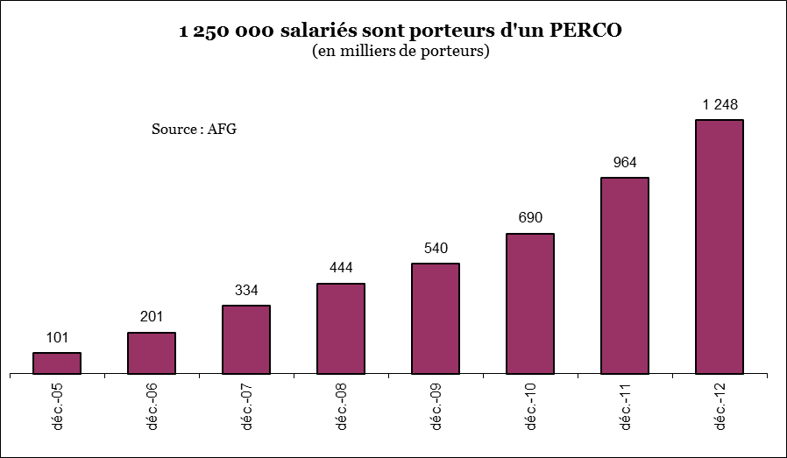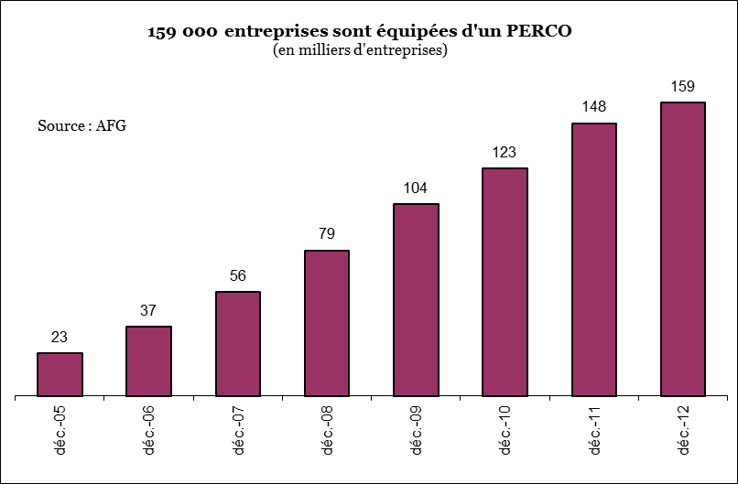

L’encours total géré dans les PERCO s’établit au 31 décembre 2012 à 6,7 milliards d’euros, en hausse de près de 34 % par rapport au 31 décembre 2011 alors que sur la même période – à titre indicatif – le CAC40 ne s’est apprécié que de 15,3 %.

Au 31 décembre 2012, les flux d’alimentation des PERCO ont atteint 1,6 milliards d’euros. Ils sont en hausse de près de 14 % sur un an et se répartissent ainsi :

- Participation : 22 %
- Intéressement : 18 %
- Versements volontaires des salariés : 28 %
- Abondement de l’entreprise : 32 %

Le montant des rachats s’élevant à 300 millions d’euros, le solde net de souscription atteint 1,3 milliards d’euros soit une progression de 16 % par rapport à 2011.

L’encours moyen détenu par chaque bénéficiaire s’élève à 5.314 euros.

Plus d’un tiers des salariés bénéficient d’une gestion pilotée de leur PERCO, c'est-à-dire une gestion financière basée sur une désensibilisation programmée de l’allocation de leurs actifs au fur et à mesure de l’approche de la retraite.

L’âge moyen de l’adhérent est de 45,5 ans.
La proportion hommes / femmes est de 62 % / 38 % et les tranches d’âge se répartissent de la façon suivante :

Age | %
Moins de 30 ans | 12
De 30 à 39 ans | 23
De 40 à 49 ans | 27
De 50 à 59 ans | 32
60 ans et plus | 6

La poursuite du développement des PERCO est une priorité, en ciblant plus particulièrement les plus jeunes actifs. Un forfait social allégé sur l’abondement favoriserait ce mouvement. Il convient de rappeler que les sommes épargnées dans le PERCO sont largement investies dans les entreprises créatrices d’emplois et de croissance.

Pour 2013, le plafond d’abondement des entreprises aux PERCO est de 5 925 euros, contre 5 819 euros en 2012.



Vous trouverez ce communiqué de presse sur www.afg.asso.fr (rubrique presse)
Contact : Dominique PIGNOT, Directrice de la Communication et de la Formation, Tél. : 01.44.94.94.17, d.pignot@afg.asso.fr

L’Association Française de la Gestion financière (AFG) représente les professionnels français de la gestion d’actifs.
Ces derniers gèrent plus de 2 900 milliards d’euros d’actifs dont près de 95 milliards d’euros en FCPE (fonds communs de placement d’entreprise).

16 % du plafond annuel de la sécurité sociale fixé à 37 032 euros pour l’année 2013.

